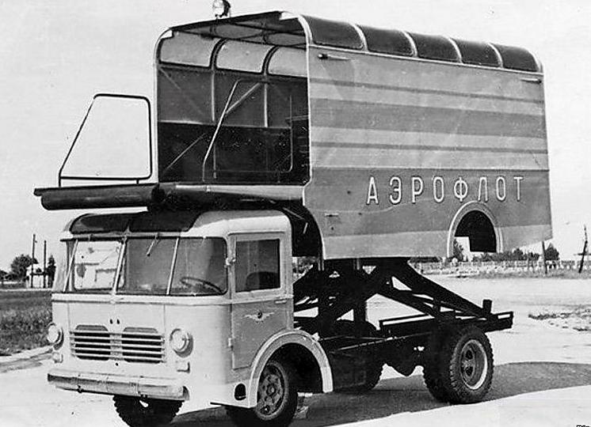
08-056 АЛ-2 "Аэрофлот" автолифт с подъёмным до 4.2 м кузовом-фургоном гп 1.5 тн для загрузки самолётов на шасси ГАЗ-51А 4х2, полный вес 6.3 тн, ГАЗ-51 70 лс, 20 км/час, ГУ ГВФ завод №85 г. Рига, 1960-71 г.

Причина появления этого нового для Советского Союза типа техники — бурное развитие гражданской авиации и качественно новый уровень обслуживания на борту. Если раньше бортпитание загружали в самолеты вилочными погрузчиками, то теперь требования возросли, и для загрузки более изысканных готовых блюд потребовались оригинальные спецмашины.
Автолифт модели АЛ-1 (другое обозначение, встречающееся в специализированной литературе прежних лет - "Автолифт-85"), разработанный и выпускавшийся в г. Рига на Опытном заводе №85 ГУ ГВФ СМ СССР, предназначался для скоростной погрузки и разгрузки бортпитания, предназначенного для обслуживания пассажиров в полете, багажа пассажиров, почтовых и иных грузов.
В качестве основы автолифта АЛ-1 было использовано доработанное рамное шасси грузовика ГАЗ-51А. Кабина собственной конструкции и изготовления, выполненная "по типу" автобуса РАФ-251, располагалась над двигателем. Оригинальный кузов-фургон поднимался на высоту до 4,2 м при помощи подъёмного механизма типа "ножницы", перемещаемого двумя гидроцилиндрами. Управление подъемом кузова осуществлялось дистанционно при помощи выносного пульта, имеющего две кнопки - "Вверх" и "Вниз".
В передней части кузова на шарнирах была закреплена откидная площадка, через которую производилась погрузка и разгрузка самолета. Эта площадка поднималась и опускалась механически на роликах по направляющим профилям, укрепленным на кабине водителя. Площадка своим весом прижималась к профилям и во время подъема кузова постепенно опускалась, принимая горизонтальное положение. Для предупреждения повреждения обшивки самолёта передняя кромка площадки была оснащена резиновым буфером. По бокам площадки имелись поручни.
В задней части автолифта располагалась дверь, имевшая горизонтальный разъём - ее нижняя створка опускалась в виде трапа до горизонтального положения, а верхняя поднималась вверх. Задняя дверь использовалась для загрузки автолифта на земле.
Силовая установка состоит из карбюраторного 6-цилиндрового рядного двигателя жидкостного охлаждения ГАЗ-51.
Для контроля подъёма кузова в крыше кабины водителя в передней ее части имелись 2 больших окна с тонированными стёклами. Аналогичные окна имелись на скатах крыши кузова (до 5 с каждой стороны - их количество могло различаться, в зависимости от конкретной партии автолифтов). Для освещения рабочего места в тёмное время суток на крыше кузова в передней части была смонтирована фара-искатель.
Производство АЛ-1 началось в 1959 году и продолжалось до 1964 года.
Дальнейшее развитие АЛ-1- автолифт АЛ-2. Серийный выпуск также осуществлял 85-й завод (как и всех автолифтов в СССР). Они отличались двухместной кабиной и гидравлической схемой: у АЛ-1 гидроблок был в кабине, а у АЛ-2 его перенесли под кузов, на раму, за кабину. Внешнее отличие - конфигурация правой двери кабины. У АЛ-1 - это люк по сути маленький, а АЛ-2 - полноценная дверь. Кузова же были одинаковыми. Окна могли быть разными на одной модели. Они варьировались в зависимости от года выпуска и конкретной партии изделий. Производство было штучное - постоянно экспериментировали
Самая поздняя версия - модификация АЛ-2А. У нее уже было упрощенная конфигурация кузова - без нижней "юбки".
Производство АЛ-2 продолжалось до начала 70-х годов, когда ему на смену пришёл более простой АЛ-3, разработанный в 1971 г.

ТЕХНИЧЕСКИЕ ХАРАКТЕРИСТИКИ:
Габаритные размеры АЛ-1 в транспортном положении:
длина - 6570 мм, ширина - 2300 мм, высота - 3050 мм
Размеры кузова: длина - 5000 мм, ширина - 2300 мм
Размеры откидных площадок:
Передняя: длина - 1700 мм; ширина - 2290 мм
Задняя: длина 370 мм; ширина - 1600 мм
Грузоподъемность - 1500 кг
Минимальная высота пола кузова - 1220 мм
Максимальная высота пола кузова - 4200 мм
Гидронасос шестеренчатый НШ-60В
Рабочая жидкость - масло АМГА-10
Время подъема кузова на полную высоту с нагрузкой 1500 кг - 40 секунд
Время опускания кузова с полной высоты с нагрузкой 1500 кг - 20 секунд

Примечание: Главное Управление Гражданского Воздушного Флота при правительстве СССР было образовано 25 февраля 1932 года в результате реорганизации Всесоюзного объединения гражданского воздушного флота (ВОГВФ), а спустя месяц оно начало именоваться Главное управление ГВФ «Аэрофлот». 27 июля 1964 года указом Президиума ВС СССР Главное управление Гражданского воздушного флота при СМ СССР было упразднено, а на его базе создано Министерство гражданской авиации СССР.

Систематизированный список автолифтов и автомобилей с подъёмными кузовами:
АЛ-1 (в литературе иногда упоминаемый как "Автолифт 85") - родоначальник автолифтов в СССР. Для автолифта было использовано доработанное шасси грузового автомобиля ГАЗ-51. Серийный выпуск осуществлял завод №85 ГА в г. Риге с 1959 по 1964 гг.
АЛ-2 - дальнейшее развитие автолифта АЛ-1. Серийный выпуск также осуществлял 85-й завод (как и всех автолифтов в СССР) с 1960 до начала 1970-х гг.
АЛ-2А - модификация АЛ-2 с упрощенной формой кузова
АЛ-3 - автолифт на доработанном шасси грузового автомобиля КАЗ-608 "Колхида". Был разработан в 1971 г.
АЛ-3А - модификация АЛ-3 на шасси грузового автомобиля ЗиЛ-130Г. Основное отличие автолифта АЛ-3А от других модификаций автолифтов - усовершенствованный несущий бескаркасный панельный кузов, снабженный термоизоляцией.
АЛ-3АМ - модернизированный вариант автолифта АЛ-3А
АЛ-3Б - модернизированный вариант автолифта АЛ-3А. В последние советские годы предполагался как замена автолифта АЛ-3А, но по всей видимости дальше опытного экземпляра дело не сдвинулось.
АЛ-6 - также был разработан на шасси автомобиля ЗиЛ-130Г. Отличается от ранее выпущенных и эксплуатируемых в гражданской авиации автолифтов тем, что оборудован передней подъемной площадкой, на которой установлены выдвижная площадка и две пары выдвижных упоров. Рама шасси автомобиля ЗиЛ-130Г для автолифта АЛ-6 также была доработана. Необходимость разработки АЛ-6 в СССР возникла из-за появления самолета Ту-144.
АЛ-8 - опытный автолифт на шасси ЗиЛ-130
АЛ-13 - автолифт с "КУНГообразным" кузовом со скошенными верхними гранями
АПК-1 - автомобиль с подъемным кузовом. Был разработан в 1950-х гг. на шасси автомобиля ЗиС-150, в серийном производстве шел на шасси ЗиЛ-164. Родоначальник такого типа автомобилей в ГВФ СССР.
АПК-3 - автомобиль с подъемным кузовом на шасси автомобиля ЗиЛ-164.
АПК-6 - автомобиль с подъемным кузовом на шасси автомобиля МАЗ-200.
АПК-6М - модификация на шасси МАЗ-500.
АПК-6МА - модификация на шасси МАЗ-500А.
АПК-9 - автомобиль с подъемным кузовом на шасси автомобиля ЗиЛ-130. Серийно выпускался с 1964 по 1970 гг. на заводе №85 ГА.
АПК-10 - автомобиль с подъемным кузовом на шасси автомобиля ЗиЛ-130Г-76. Был разработан на 85-м заводе ГА.
АПК-10А - модификация АПК-10.
АПК-10К - модификация АПК-10. Чем они отличаются от АПК-10 не знаю.
АПК-12 - автомобиль с подъемным кузовом на доработанном шасси грузового автомобиля ГАЗ-53А. Был разработан на 85-м заводе ГА.

